**INFORME Nº 001**

**PARA :** ING. Oliver Santana Carbajal

**GERENTE GENERAL**

**DE :** Jhosmell Alfaro Musaja

Guim54er Coaquira Coaquira

**JEFES DEL DEPARTAMENTO DE TIC.**

**ASUNTO :** Propuesta para migrar los servicios de Base de datos y el servicio de administrador de archivos, mediante una solución Cloud Computing.

**FECHA :** 13 de Mayo del 2019

Tengo a bien dirigirme a Usted, a la vez informarle sobre las actividades realizadas por mi persona, durante el mes de mayo del 2019

# Antecedentes

## Resumen de la situación actual

La empresa cuenta con 200 trabajadores, 50000 clientes, 120 terminales de cómputo y tiene un gasto aproximado de $ 5000 (Dólares Americanos) mensuales.

## Análisis

Se realizó un análisis de todos los activos físicos, persona y servicios con el cual actualmente se cuenta dentro del datacenter. Y clasificándolos de acuerdo al tipo de activo como también la confidencialidad de cada uno de estos. Son los componentes con el que actualmente cuenta el datacenter de la empresa , cada uno tiene un costo por mantenimiento el cual es dada por las personas que también se encuentran nombrados dentro de la tabla.

|  |  |  |  |  |
| --- | --- | --- | --- | --- |
| **Tipo de Activo** | **Nombre** | **Activos de Información Asociados** | **Clasificación** | **Total** |
| Activo Físico | Servidor de almacenamiento | Arreglo de disco SAN Y NAS. | Confidencial | **1** |
| Activo Físico | Servidor de Administración de la red. | Información del rendimiento de la red. | Confidencial | **1** |
| Activo Físico | Servidor de bases de datos SQL | Base de datos Gestión documental | Confidencial | **1** |
| Activo Físico | Servidor de aplicaciones | Servicio de administración del servidor de aplicaciones | Confidencial | 1 |
| Activo Físico | Servidor de correos | Servicio de correo institucional. | Confidencial | 1 |
| Activo Físico | Servidor de correos en la nube | Servicio de correo institucional office 361. | Confidencial | 1 |
| Activo Físico | servidor dhcp | Información de IP, servicio dhcp | Confidencial | 1 |
| Activo Físico | Servidor controlador de dominio principal | Información de nombres de dominios, directorio activo. Sistema de directorio activo. | Confidencial | 1 |
| Activo Físico | Servidor controlador de dominio de respaldo | Información de nombres de dominios, directorio activo. Sistema de directorio activo. | Confidencial | 1 |
| Activo Físico | Servidor proxy | Información de la configuración de proxy. | Confidencial | 1 |
| Activo Físico | Servidor firewall | Información de la configuración de firewall. | Confidencial | 1 |
| Activo Físico | Equipos de computo | Sistemas operativos y equipos de oficina, aplicativos de administración | Uso Interno | 1 |
| Activo Físico | Control de acceso biométrico | Sistema de control de acceso biométrico, registros del acceso a datacenter, centro de cableado de sistemas y centro de operaciones. | Uso interno | 1 |
| Activo Físico | SWITCH | Datos | Uso interno | 1 |
| Activo Físico | UPS | SWITCHE , ROUTER y SERVIDORES | Uso interno | 1 |
| Activo Físico | Aire acondicionado | SWITCHE , ROUTER y SERVIDORES | Uso interno | 1 |
| Activo Físico | Fireworks | Datos | Uso interno | 1 |
| Activo Físico | ROUTER | Datos | Uso interno | 1 |
| Activo Físico | Robot de Cintas de backups | Servidor de concentración de backups, copias de respaldo de los sistemas y bases de datos. | Uso interno | 1 |
| Personas | Administrador de bases de datos | Bases de datos SQL. | Uso Interno | 1 |
| Personas | Personal de soporte técnico | Información de soportes solicitados y realizados a usuarios finales, sistema de información S.O.S. | Uso interno | 1 |
| Personas | Administrador de servidores y redes de datos | Directorio activo, controlador de dominio, servidor DHCP, servidor de correo, canal de datos y de internet, centros de cableado estructurado y datacenter | Uso interno | 1 |
| Personas | Administrador portal web | Página web y los servicios que maneja. | Uso interno | 1 |
| Servicio | Servicio web | Página Web, Intranet, Servidor web virtualizado, información pública de la página web, servicios de la página web, información de la página intranet. | Público | 1 |
| Servicio | Conexión a internet | Canal de datos e internet | uso interno | 1 |
| Servicio | correo electrónico institucional | Servidor de correo, correos institucionales y en la nube. | uso interno | 1 |

## Problemática

Frente a la gran demanda de clientes con el que cuenta la empresa se ha visto con la necesidad de implementar un datacenter más robusto que pueda soportar la demanda de clientes de cada día lo cual genera una lentitud en los servicios de computo de servidor.

Hoy en día existen varias opciones y ofertas de servicios en la nube, de los cuales se puede beneficiar la empresa para optimizar la manera en qué se gestiona los servicios de base de datos y Administración de archivos, con ello, incrementar el nivel de satisfacción tanto en sus clientes como en sus empleados.

Es por esta razón que se ve necesario realizar este estudio de factibilidad para migrar los servicios de base de datos y servicios de administración de archivos hacia un servicio en la nube y, de esta manera, mejorar los niveles de satisfacción de las diferentes partes interesadas, reducir costos operativos, y optimizar los recursos técnicos y el talento humano necesarios para la administración de la base de datos y administrador de archivos.

# Análisis

## Cantidad de trabajadores

Actualmente la empresa cuenta con 200 trabajadores en diferentes áreas de la empresa, los cuales cuentan con restricciones de acceso a otras áreas de acuerdo a su área laboral , también así mismo debemos tener en cuenta que el crecimiento del número de clientes demandara también el crecimiento de número de trabajadores para la empresa, por lo cual a futuro esto demandara también mas recursos de software y hardware para empresa aumentando los gastos mensuales realizados por el área tecnologías de información.

## Cantidad de terminales

En estos momentos se cuenta con 120 terminales dentro de la empresa, los cuales están situados en las diferentes áreas de la empresa y permiten la conexión diferentes áreas de la empresa y la centralización de datos en el servidor.

## Cantidad de transacciones

Actualmente la empresa realiza en promedio una 20000 cantidad de transacciones por día el cual, en el cual hay días en los cuales se realiza bastantes transacciones diarias y días en los cuales no se realizan muchas transacciones, y como se ve está teniendo un crecimiento tanto de los empleados como los clientes. Como también se pudo identificar algunos días como los fines de semanas las transacciones aumentan su número.

## Espacio

El datacenter se encuentra situado en la segunda planta de empresa él es una habitación adecuada para almacenar los equipos de cómputo, la habitación tiene una dimensión de 4 de ancho y 4 de largo. A medida que la empresa crezca y se vaya obteniendo nuevos servidores este espacio se reducirá teniendo como consecuencia la acumulación de calor dentro del centro de datos.

## Gasto de data center

Existen diversos costos involucrados en la prestación de los servicios, ciertos costos representan el valor presente de los equipos físicos, costo de licenciamiento de software y costos anuales de servicios, dentro de los cuales se tomarán en cuenta los siguientes:

**Técnicos**Los costos técnicos se refieren a aquellos que involucran la adquisición de los equipos tecnológicos, actualización y repuestos necesarios para asegurar una alta disponibilidad de los servicios web.

**Operativos**

Los costos operativos abarcan el costo hora-hombre dedicado para mantener operativo el servicio, los costos del contrato de hosting, enlaces de internet y comunicaciones y los pagos a proveedores de servicios extras, como por ejemplo la administración y monitoreo del equipo firewall.

## Problemática y riesgos de mantener la infraestructura actual

Los riesgos que se puede tener al mantener el datacenter actual:

Por otra parte, cualquier trabajador puede tener acceso a los servidores, lo que realmente no es bueno, debido a la falta de conocimiento del manejo de estos equipos por parte del personal, lo que puede causar una negligencia y mala manipulación del sistema operativo, no solo eso, está expuesto un robo, una caída o golpe; terremotos o incendios, lo que nos puede generar la perdida de la información y crear un colapso de la compañía y eso no lo queremos.

En muchas ocasiones puede ser más costoso tener los equipos dentro del lugar de trabajo, debido a las complicaciones que se pueden presentar.

Por si fuera poco, si su empresa crece con él lo debe hacer su capacidad instalada y la del servidor y es aquí donde se generan más gastos.

Así que ya sabes cuales son las ventajas y desventajas de tener un equipo de esta magnitud dentro y fuera del lugar de trabajo, toma la mejor decisión, asume el riesgo y ahorra dinero o gasta uno poco más para estar tranquilo.

## Costos y gastos actuales

**Gastos técnicos actuales**

|  |  |  |  |
| --- | --- | --- | --- |
| **Recurso** | **Costo de compra nuevo** | **Depreciación comercial** | **Costo actual** |
| Servidores | 12000 | 30% | 8000 |
| Almacenamiento | 12000 | 15% | 12000 |
| Subtotal costo actual de equipos | | | 12000 |
| Actualización | - | - | 2000 |
| Respuestas | - | - | 2000 |
| Licencias de sistemas operativos | 10000 | 100% | - |
| Licencias de SQL | 150 | 100% | 123 |
| Subtotal costo técnico actual | | | 23322 |

**Gastos Operativos actuales**

|  |  |  |  |
| --- | --- | --- | --- |
| **Recurso** | | **Costo mensual** | **Costo anual** |
| Personal | Infraestructura | 100 | 100 |
| Operaciones | 100 | 100 |
| Mantenimiento base de datos | 100 | 100 |
| Seguridad | 100 | 100 |
| Comunicaciones | Internet | 233 | 1322 |
| Proveedores de servicios | Firewall | 23366 | 455 |
| Alimentacion | Electricidad | 55464 | 64654 |
| Gastos imprevistos |  | 46 | 45 |

## Análisis de soluciones en la nube

De acuerdo a los siguientes datos que se pudo encontrar se tiene tres propuesta para solucionar el problema de lentitud del sistema dentro de la empresa y también en las sucursales con las que cuenta la empresa.

**PRIMERA SOLUCION**

**La compra de equipos para datacenter para solucionar el problema de lentitud.**

Si elegimos esta opción de comprar más equipos para solucione la lentitud en el sistema tendremos diferentes gastos para su implementación tanto como para su funcionamiento. Como también una habitación exclusiva que pueda alojar los diferentes componentes de nuestro datacenter y servicios de electricidad el cual tendremos que correr con los gastos de ellos. Al incrementar la cantidad de equipos también hace la falta de espacio el cual y si este fuese el problema se tendría que reubicar el datacenter.

|  |  |  |  |  |  |  |  |  |  |  |  |
| --- | --- | --- | --- | --- | --- | --- | --- | --- | --- | --- | --- |
| ÍTEM | | PARTIDA | | UNIDAD | | CANTIDAD | | PRECIO | | TOTAL | |
| 1 | | OBRAS CIVILES | | | | | | | | | |
| 1.1 | | Confección cielo americano | | m2 | | 37,00 | | $ 41.000 | | $ 1.517.000 | |
| 1.2 | | Instalación piso técnico | | m2 | | 37,00 | | $ 85.000 | | $ 3.145.000 | |
| 1.3 | | Aplicación de pintura muros y cielo | | m2 | | 150,00 | | $ 10.800 | | $ 1.620.000 | |
| 2 | | RED DE INCENDIO | | | | | | | | | |
| 2.1 | | Sistema de detección y extinción de incendios | | gl. | | 1,00 | | $ 4.300.000 | | $ 4.300.000 | |
| 3 | | AIRE ACONDICIONADO | | | | | | | | | |
| 3.1 | | Sistema de aire acondicionado 24.000 BTU. | | un. | | 2,00 | | $ 2.400.000 | | $ 4.800.000 | |
| 4 | | SISTEMA ELÉCTRICO | | | | | | | | | |
| 4.1 | | Alimentación eléctrica generador a sala | | gl. | | 1,00 | | $ 2.460.000 | | $ 2.460.000 | |
| 4.2 | | Cableado conmutador tablero transferencia | | gl. | | 1,00 | | $ 1.420.000 | | $ 1.420.000 | |
| 4.3 | | Instalación tablero transferencia | | gl. | | 1,00 | | $ 1.860.000 | | $ 1.860.000 | |
| 4.4 | | Tablero circuitos 36 puestos | | gl. | | 1,00 | | $ 1.145.000 | | $ 1.145.000 | |
| 4.5 | | 4 focos iluminación LED | | gl. | | 1,00 | | $ 286.000 | | $ 286.000 | |
| 4.6 | | Instalación de 17 puntos eléctricos | | gl. | | 1,00 | | $ 1.190.000 | | $ 1.190.000 | |
| 4.7 | | Grupo generador respaldo 20 KVA | | gl. | | 1,00 | | $ 12.600.000 | | $ 12.600.000 | |
| 4.8 | | UPS de respaldo 5 a 6 KW. | | gl. | | 1,00 | | $ 5.320.000 | | $ 5.320.000 | |
|  | |  | |  | |  | | Sub - Total | | $ 41.663.000 | |

**SEGUNDA SOLUCION**

**MIGRAR A CLOUD COMPUTING**

Para poder entender esta solución desarrollaremos los siguientes conceptos por ello nos preguntaremos.

**¿Qué es Cloud Computing?**

La definición de cloud computing es ofrecer servicios a través de la conectividad y gran escala de Internet. La computación en la nube democratiza el acceso a recursos de software de nivel internacional, pues es una aplicación de software que atiende a diversos clientes.La computación en la nube ofrece a los individuos y a las empresas de todos los tamaños la capacidad de un pool de recursos de computación con buen mantenimiento, seguro, de fácil acceso y bajo demanda, como servidores, almacenamiento de datos y solución de aplicaciones.

**¿Cuál es la nube correcta para su empresa?**

1. **Nube Privada**

Constituida de una sola organización con su propia nube de servidores y software para la utilización sin un punto de acceso público.

1. **Nube Pública**

Diversas empresas pueden usar de manera simultánea, pero separadamente. El proveedor de la nube es responsable por el mantenimiento y seguridad.

1. **Nube Híbrida**

Compuesta por dos o más infraestructuras de nubes distintas que permanecen como entidades únicas, pero que están unidas por una tecnología estandarizada o propietaria.

1. **Nube Comunitaria**

Diferentes empresas u organizaciones reúnen en pool sus recursos en la nube para resolver un problema común.

**¿Por qué es el momento para cambiar para la computación en la nube?**

1. **Para dispensar el hardware**

Cuando una empresa proporciona su propio software, debe ocuparse de los servidores. Estos servidores requieren un suministro de energía exclusivo y piezas de reemplazo. También es necesario configurarlos y supervisarlos en caso de que tengan problemas de rendimiento y requieran expertos de guardia para solucionarlos.

1. **Para lograr mayor seguridad**

La computación en la nube es extremadamente segura, muchas veces superando los niveles de seguridad de la computación tradicional, permitiendo que las empresas atraigan y mantengan un equipo de seguridad cibernética de alta calidad (en comparación con empleados de TI en las instalaciones). Ella también permite implementar prácticas y tecnologías de seguridad de punta, orientadas por una visión más amplia de los patrones globales de amenazas en relación a aquellas de la mayoría de los gobiernos locales.

1. **Para colocar la computación en un mismo nivel**

La computación en la nube tiene la capacidad de poner todos en el mismo nivel. No importa si usted tiene decenas o millares de usuarios en la plataforma, la computación en la nube democratiza la aplicación de software corporativo. Con flexibilidad para aumentar o reducir lo que el cliente comparte en el pool rápidamente, algunas veces de modo automático, el usuario final, por lo general, no necesita saber lo que ocurre en la nube. El usuario necesita tan solo iniciar la sesión y trabajar en la tarea.

**Principales características de la computación en la nube**

1. **Bajo demanda**: No es necesario consultar a alguien o tener un profesional de TI involucrado en la provisión del servidor o del almacenamiento en la red. Usted tiene la capacidad de computación necesaria cuando la necesita.
2. **Multiplataforma:** Basta tener conexión a Internet para acceder al servicio en su laptop, tablet, smartphone o computadora de escritorio.
3. **Recursos en pool**: Sigue el modelo de multiusuario, lo que significa que hay varios usuarios del software.
4. **Flexibilidad rápida:** El usuario tiene una experiencia que es dimensionada con base en la demanda y en la real utilización. Imagine un hotel que cambie el tamaño de la cama de queen size a king size en la misma “habitación”.
5. **Servicio medido:** La utilización de recursos es monitoreada, controlada y relatada de manera anticipada. Esto torna la capacidad de computación esencialmente la misma en relación a un servicio de utilitarios pagados.

**PROPUESTAS DE BASE DE DATOS EN LA NUBE**

**Amazon Web Services**

Pionero en la nube, ya que comenzó desde el 2006 a diferencia de Azure que comenzó desde el 2010, ofreciendo escalabilidad y flexibilidad para el hospedaje haciendo el cobro por consumo sin mínimos requeridos y sin límite de consumo sobre la misma instancia adquirida a diferencia de Azure que maneja un esquema por cajas y que el crecer los consumos puede tardar mas tiempo.

* **Servidores virtuales:** Amazon EC2 es la propuesta estándar de servidores virtuales de AWS. La compañía de Jeff Bezos ofrece una capa gratuita que incluye 750 horas de instancias t2.micro de Windows y Linux al mes durante un año. Para mayores cargas, podemos optar por una facturación bajo demanda (se paga por la capacidad informática por hora o por segundo, con un precio de 0,05 dólares por hora de vCPU para Linux, RHEL y SLES) o por spot (hasta un 90% más baratas si tenemos flexibilidad en el horario que necesitamos para ejecutar nuestros procesos, con precios desde 0.0035 por hora). También hay instancias reservadas y hosts dedicado
* **Almacenamiento**: La capa gratuita de AWS incluye 5 GB de almacenamiento, 20 000 solicitudes Get y 2 000 solicitudes Put con Amazon S3. A partir de ahí, para los primeros 50 TB/mes el coste es de 0,024 dólares por GB; para los siguientes 450 TB/mes, 0,023 dólares por GB; y para más de de 500 TB/mes 0,022 dólares por GB (cifras de la propuesta geográfica de Europa/París).
* **Bases de datos:** La base de datos Redshift de Amazon también ofrece precios distintos según la zona geográfica en que encontremos el centro de datos cloud. A continuación, una lista con algunas de sus políticas de coste para la región de París:s en función de nuestras necesidades.

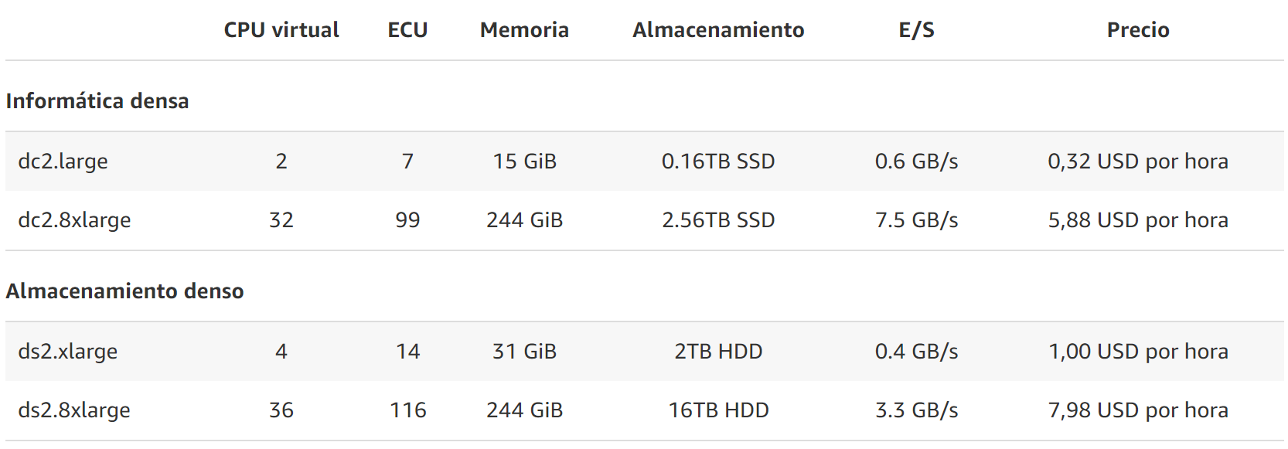

**Almacenamiento**

Las instancias EC2 vienen con un disco local virtual, pero los datos en este disco pueden ser perdidos si la instancia falla. Con el Elastic Block Store (EBS) de AWS se ofrece almacenamiento persistente para las instancias EC2 y es independiente de la vida de la instancia.

El EBS provee volumen de almacenamiento en nivel de bloque y puede ser montado como dispositivos ejecutando instancias de EC2. El EBS se comporta como un dispositivo de bloque sin formato y los usuarios pueden crear un sistema de archivos en él.

Existen dos tipos de volumen EBS: Volumen patrón y volumen de IOPS aprovisionados. Los usuarios pueden elegir volúmenes aprovisionados de IOPS, cuando es deseada previsibilidad y alta performance E/S.

**Costos**

Modelos de precios

Los tipos de instancia y los precios de la AWS se dividen en tres categorías: On Demand, Instancia Reservada (RI) e Instancias Spot.

1. **On Demand**

El tipo de instancia más adquirido y con mayor costo por hora cobrado, en comparación con las otras dos opciones de AWS. El precio total es pago por utilización y no incluye el costo de actualización de velocidad de la red. Sin compromisos de largo plazo exigidos o tasas iniciales, es la opción más flexible.

1. **Instancias reservadas**

Los valores relativos a las instancias son pagos previos para “reservar” una instancia por períodos de uno o tres años. En este modelo, Amazon concede buenos descuentos en el valor de la hora a cambio del compromiso de largo plazo. Este se desvía del modelo de pago por uso y hace con que algunas empresas vean la instancia reservada como Capex en oposición al Opex, lo que perjudica el real motivo para migrar para la nube.

1. **Instancias Spot**

Una instancia local es adquirida a través de licitación en una subasta, en lo cual Amazon determina el precio con base en la demanda. Esta instancia es significativamente más barata que las instancias reservadas, pero fornece control cero sobre su tiempo de vida.

**Microsoft Azure**

Encontramos una propuesta más completa, que abarca también la parte del software empresarial con los requerimientos de seguridad y regulatorios que han caracterizado históricamente a la firma de Redmond. De hecho, podremos llevar o construir sobre esta nube cualquiera de los aplicativos de negocio de Microsoft sin ninguna diferencia respecto a los modelos clásicos.

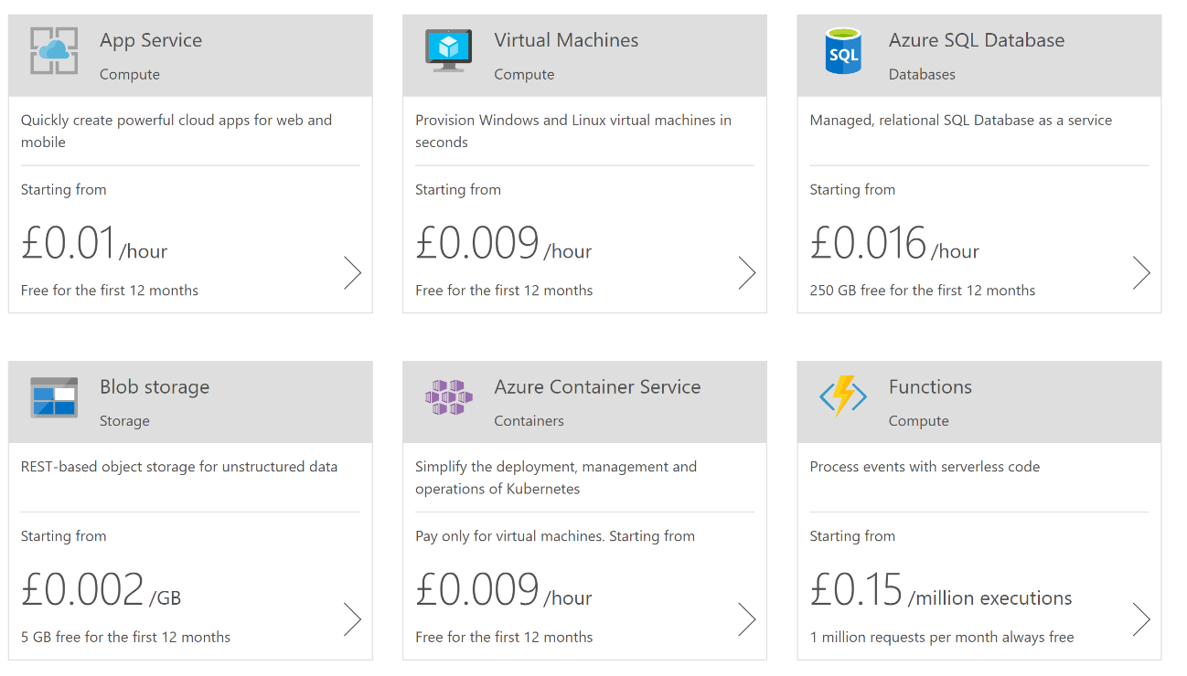

Además, y regresando al punto de partida del precio, los precios de Microsoft Azure son más agresivos en ciertas secciones que los propuestos por Amazon y Google, especialmente en parcelas como la migración de apps y datos a la nube. Por suerte, en el caso de Azure, la política de precios es también mucho más sencilla que la de AWS y más sencilla de comprender.

**Almacenamiento**

Ofrece flexibilidad para almacenar y recuperar grandes cantidades de datos no estructurados, como documentos y archivos de media con Azure Blobs.

Azure Storage acompaña sus crecientes necesidades de datos, con hasta 500 TB de almacenamiento total por cuenta. Una única suscripción soporta hasta 50 cuentas de almacenamiento, entregando petabytes de almacenamiento para los escenarios mayores.

Si usted está construyendo un sitio de consumo o una aplicación de datos de gran escala, Azure fue proyectada para lidiar con eso.

El almacenamiento Azure replica automáticamente sus datos para ayudarle a protegerse contra fallas inesperadas y darle la certeza de que estará disponible cuando usted necesite. Tres copias de los datos son mantenidas dentro de una única región.

**Costos**

1. **On Demand**

El tipo de instancia más común y más caro. Tiene sus costos horarios listados y calculados con base en el total de minutos utilizados. No es necesario firmar un compromiso a corto o largo plazo, lo que proporciona un alto nivel de flexibilidad para aumentar o reducir la capacidad según su necesidad.

1. **Contratos de seis o doce meses**

Las empresas que buscan descuento, pueden firmar contratos de seis o doce meses que ofrecen un precio reducido a la hora de usar. Existe un modelo mensual, que funciona como un prepago con costos todavía más reducidos.

1. **Acuerdos Empresariales**

Grandes organizaciones se suscriben, con cierta frecuencia, para Microsofts Enterprise Agreement (EA). Al hacer un compromiso anticipado de uso con Azure, ellas ganan varios beneficios adicionales, incluyendo opciones de facturación flexible y los mejores precios disponibles.

# Conclusiones y recomendaciones

# **Ventajas**

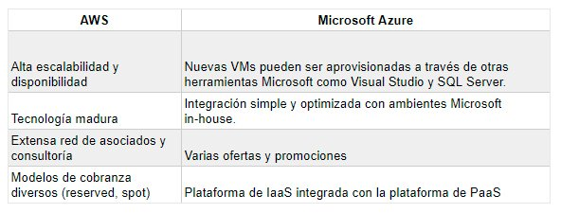

**Desventajas**

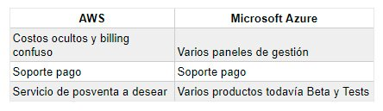

**Motivos para elegir AWS o Microsoft Azure:**

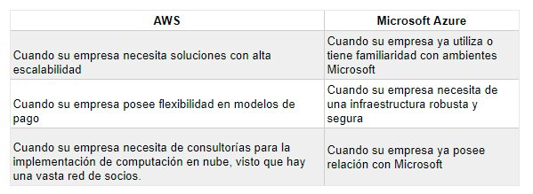

Comparando estos datos emos decido optar por la solución de azure para la implementación de datacenter